**🧭داشبورد کنترل موجودی انبار**

در این صفحه، تحلیل عملکرد **مراکز، تأمین‌کننده‌ها و محصولات** بر اساس **دوره گردش موجودی** و **موجودی ریالی انبار** نمایش داده شده است

**🔄 دوره گردش موجودی چیست؟**

دوره گردش موجودی از طریق **نسبت فروش کالا در بازه زمانی انتخابی به میانگین موجودی آن کالا** در همان بازه به دست می‌آید.

به‌عنوان مثال:  
اگر از یک کالا **400 عدد** در انبار موجود باشد و طی یک سال فقط **3 عدد** فروش رفته باشد، با ادامه این روند، **133 سال** طول می‌کشد تا کل موجودی آن کالا به فروش برسد.

**📊شاخص‌های تحلیلی داشبورد**

شاخص **دوره گردش موجودی** به تفکیک موارد زیر قابل مشاهده است:

* تأمین‌کننده
* نوع فروش (امانی، قطعی و بدون فروش)
* نوع محصول (دارویی، تجهیزات، گیاهی و غیره)
* خود محصول
* مرکز (مثل تهران، مشهد، سنندج و...)

**🔘 دکمه‌های تغییر نمایش**

با استفاده از دکمه‌های موجود در پایین نمودار، می‌توان نوع تحلیل را بین موارد زیر تغییر داد:

* تحلیل بر اساس **موجودی ریالی**
* تحلیل بر اساس **دوره گردش**
* تحلیل پراکندگی کالاها از نظر گردش و موجودی

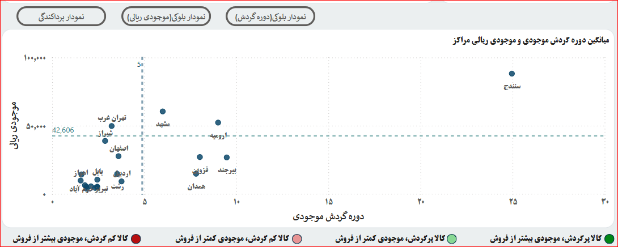

**🗺️ مثال‌ تحلیلی:**

* مرکز **سنندج** بیشترین **موجودی ریالی** را در بین مراکز دارد. با کلیک روی آن می‌توانید محصولات آن مرکز را مشاهده کنید.
* رنگ هر دایره در نمودار بیانگر وضعیت آن کالا در انبار است:
  + **سبز پررنگ**: کالا پرگردش و موجودی کمتر از فروش
  + **سبز کم‌رنگ**: کالا پرگردش ولی موجودی کمتر از حد تعادل
  + **قرمز**: کالا کم‌گردش و دارای موجودی بالا (شرایط نامطلوب)

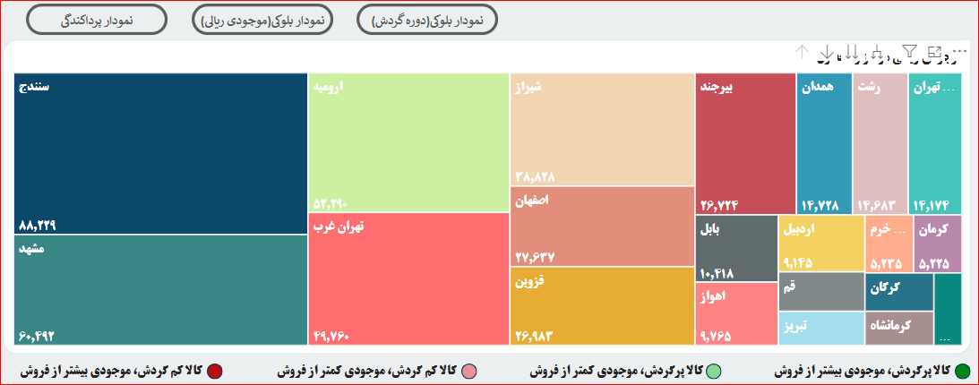

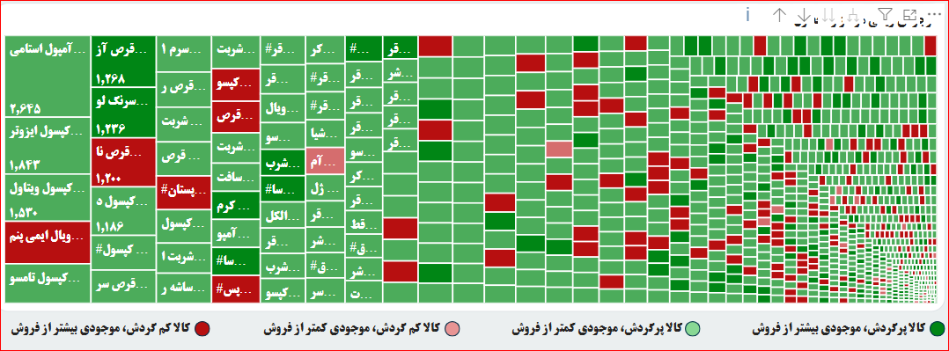

**🎯 نمونه تحلیل محصول:**

* **آمپول استامینوفن** بیشترین موجودی ریالی را دارد و چون کالا پرگردشی نیز هست، رنگ آن **سبز کم‌رنگ** نمایش داده می‌شود (به دلیل موجودی کمتر از فروش).
* **سیلاستاسین** تولید شرکت اکسیر، به رنگ **قرمز** نمایش داده شده؛ این کالا سهم بالایی در موجودی ریالی دارد اما گردش پایینی دارد، بنابراین نیاز به تصمیم‌گیری دارد.

**⚠️ توصیه برای بهینه‌سازی انبار**

**کالاهایی که موجودی ریالی بالا و گردش پایینی دارند، باید در اولویت برنامه‌های فروش یا توزیع قرار گیرند تا پیش از تاریخ انقضا مصرف یا فروش روند.**

.

**🔄 تحلیل جایگزین**

همین بررسی‌ها را می‌توانید با **نمودار بلوکی بر اساس دوره گردش** نیز انجام دهید تا تصمیم‌گیری دقیق‌تری برای مدیریت انبار داشته باشید.